23. ¿En la ley de ingresos se desglosa el total de ingresos por concepto de Aportaciones a segundo nivel (rubro y tipo)?
De acuerdo al Artículo 106 de la Ley de Ingresos para el Municipio de Tonalá, Jalisco, el cual señala lo siguiente
Artículo 106. Las aportaciones federales que a través de los diferentes fondos, le correspondan al Municipio, se percibirán en los términos que establezcan, el Presupuesto de Egresos de la Federación, la Ley de Coordinación Fiscal y los convenios respectivos.
La Ley de ingresos del Municipio de Tonalá, Jalisco para el Ejercicio Fiscal 2017 desglosa y totaliza los ingresos por concepto de aportaciones, como se observa a continuación:

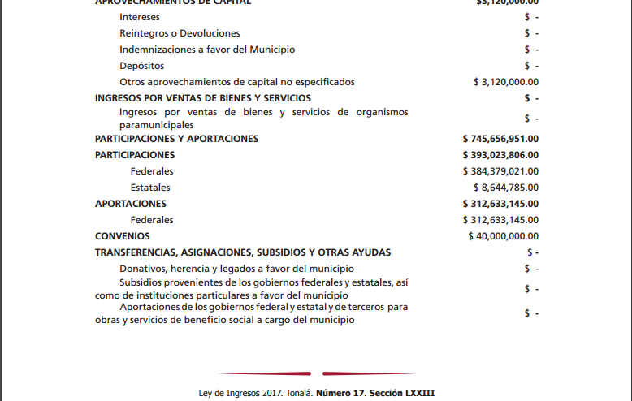

RUBRO

APORTACIONES | $ 312,633,145.00
Federales | $ 312,633,145.00

La Ley de Ingresos del Municipio de Tonalá para el Ejercicio Fiscal 2017 puede ser consultada directamente en :
http://tonala.gob.mx/portal/wp-content/uploads/2017/01/Ley_Ingresos_Tonala_2017.pdf
O a través de la siguiente Ruta de acceso: http://tonala.gob.mx/portal/ Apartado de Transparencia- Leyes y Reglamentos- Leyes Municipales- Ley de ingresos del municipio de Tonalá Jalisco, 2017.
Fundamentación: Artículo 115, Fracción IV de la Constitución Política de los Estados Unidos Mexicanos, Artículo 88 de la Constitución Política del Estado de Jalisco, Artículo 1 de la Ley de Ingresos del Municipio de Tonalá, Jalisco para el Ejercicio Fiscal del año 2017.
Fuente: La Ley de Ingresos del Municipio de Tonalá, Jalisco para el Ejercicio Fiscal 2017 fue aprobada por el Congreso del Estado de Jalisco el día 30 Noviembre 2016 y publicada en el Periódico Oficial El Estado de Jalisco el día 17 de diciembre 2016 mediante Decreto número 26120/LXI/16.

